|  |  |  |  |  |  |
| --- | --- | --- | --- | --- | --- |
| **CURSO:** | **1º** | **MÓDULO:** | SISTEMAS OPERATIVOS MONOPUESTO | **EVALUACIÓN:** | 3 |
| **UNIDAD:** | **UT7** |  | | | |
| **ACTIVIDAD:** | **1** | Comandos básicos | | | |
| **ALUMNO:** | Daniel Dehesa y Nuria Gutierrez | | | | |

1. Entra en el terminal. Haz un listado de los archivos y carpetas de tu carpeta personal.

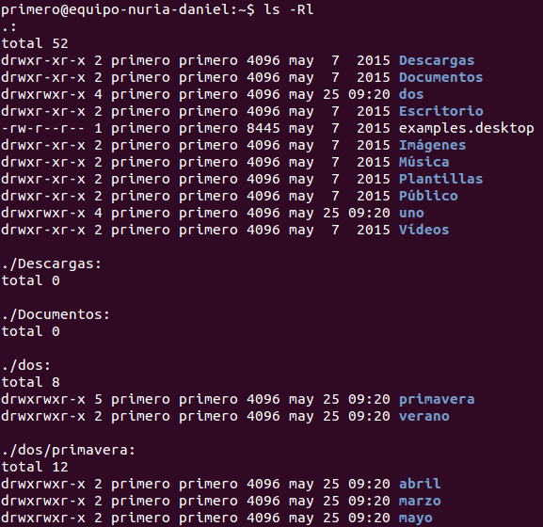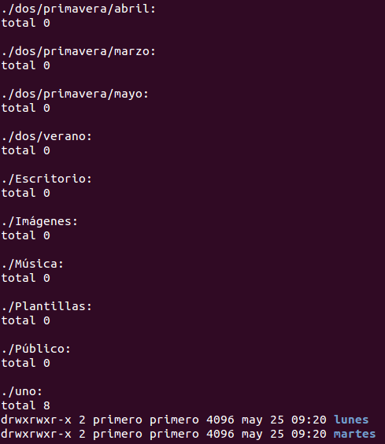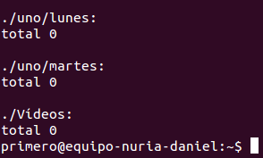

1. Cambia al directorio raíz del sistema de archivos. Desde aquí haz un listado largo de la carpeta Escritorio y de la carpeta home.



***Carpeta Personal:***

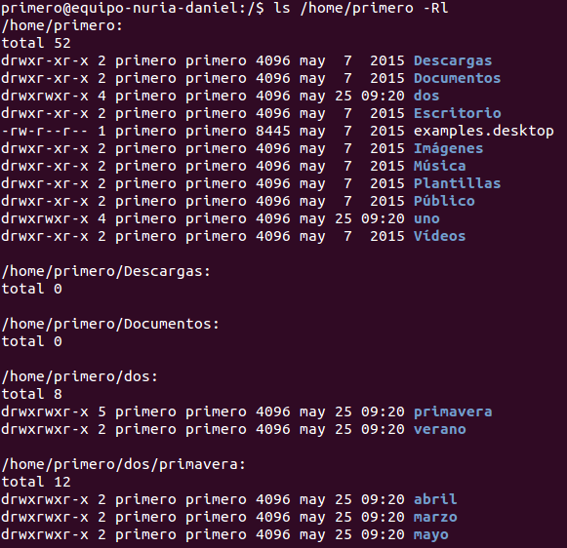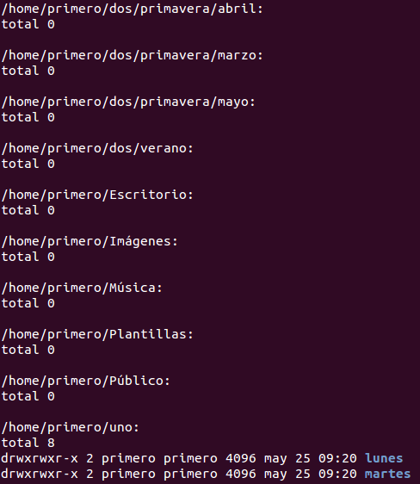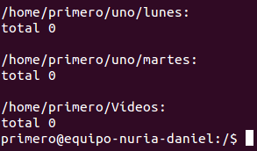

***Escritorio:***

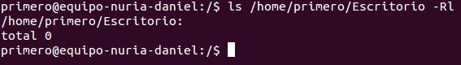

1. Vete de nuevo a tu carpeta personal, utilizando una ruta absoluta.



1. Sitúate en el directorio /etc. Utiliza el comando que te informa de en que directorio estás situado

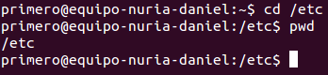

1. Vuelve a tu directorio utilizando la variable $HOME o el símbolo ~



1. Crea la siguiente estructura de carpetas en tu carpeta personal, con una sola orden

carpeta1

c2

c3

carpeta2

c4

c5

carpeta3



1. Crea un archivo llamado f1 que contenga la configuración de la red que guardarás en la carpeta3.



1. Añade al archivo f1 la salida del listado largo de tu carpeta personal.



1. Haz una copia del archivo f1 que llamarás f2 y guárdala en la carpeta c2.



1. Sitúate en la carpeta c2. Mueve el archivo f2 a la carpeta c5, utilizando rutas relativas.



1. Sitúate en la carpeta2. Borra la carpeta c4 y todo su contenido.



1. Solicita información para saber en qué directorio te encuentras



1. Crea en la carpeta c3 con la orden touch (da igual que estén vacíos) los archivos cuatro, cinco, ocho, catorce

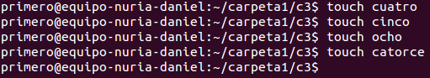

1. Copia de la carpeta c3 en c5 todos los archivos que comiencen por la letra “c”



1. Añade al archivo f2, tu ruta actual (utiliza el comando que proporciona tu ruta actual)



1. Muestra el contenido del archivo f2. (cat)

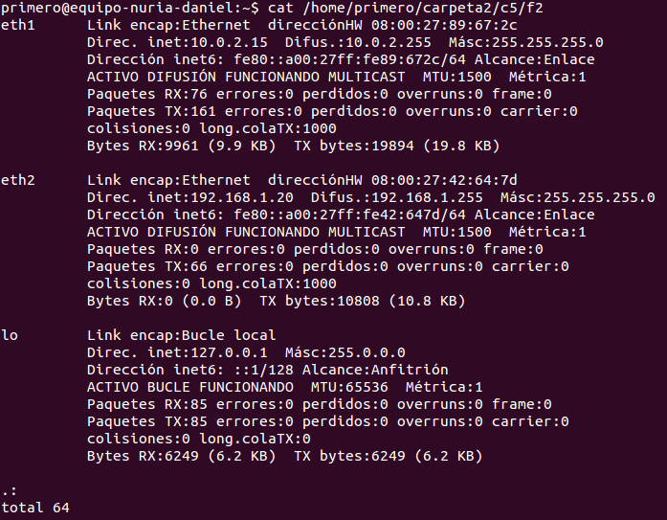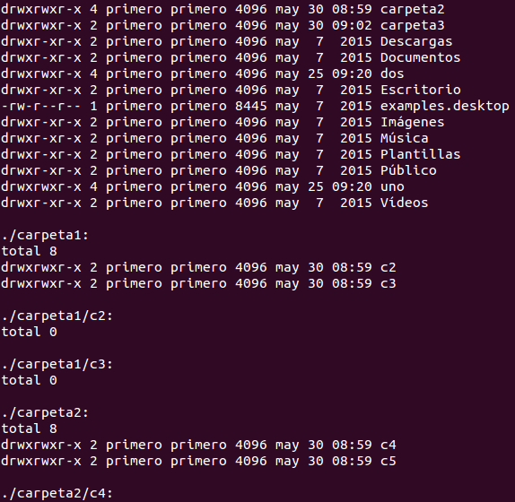

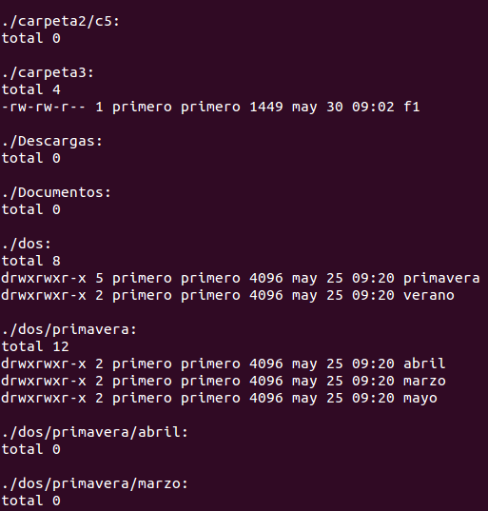

1. Visualiza el contenido del directorio personal, de forma que sólo aparezcan los nombres de los ficheros, sin incluir los archivos ocultos.



1. Visualiza el contenido del directorio personal, de forma que sólo aparezcan los nombres de los ficheros, incluidos los archivos ocultos.

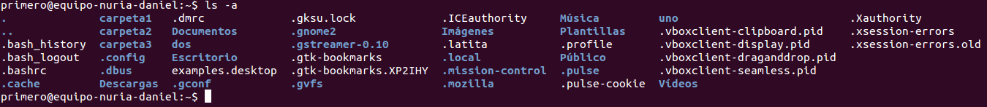

1. Vuelve a visualizar el contenido del directorio, pero esta vez deben de aparecer los nombres de los ficheros, sus permisos, fechas,. . . (formato largo).

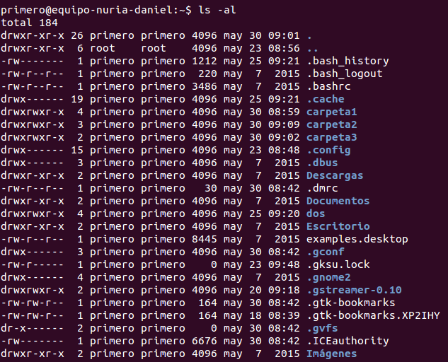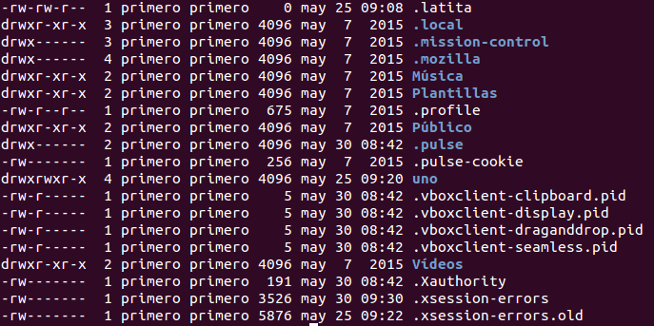

1. Borra el fichero f1 que está en la carpeta3 de tal forma que se confirme el borrado del mismo.



1. Utilizando comandos, almacena en un archivo llamado config, que ubicarás en el Escritorio, la siguiente información:

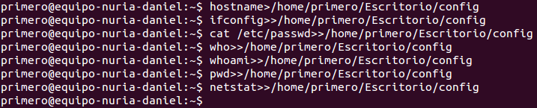

Nombre del equipo, configuración de la tarjeta de red, usuarios del equipo, usuarios conectados, usuario actual, ruta actual del usuario, estado de la red (netstat)